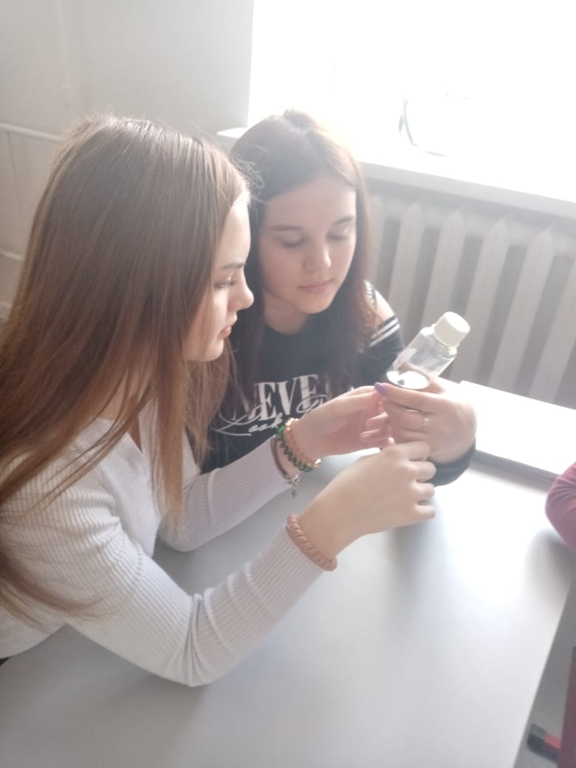
При изучении темы «Соли их классификация и химические свойства» обучающимися 8 класса был проведен лабораторный опыт «Знакомство с коллекцией солей. Характеристика физических свойств солей, в том числе растворимость в воде» ( видео1 прилагается)

